Nota de prensa

Transbiaga contribuye en el montaje del mayor parque eólico de España con tres grúas nuevas Liebherr LG 1750

⸺
Tres grúas móviles con pluma de celosía Liebherr LG 1750 de Transbiaga se estrenan en el parque eólico Gecama (Cuenca), el más grande de España construido en una sola fase
Las grúas Liebherr LG 1750 de Transbiaga realizarán el montaje de 67 torres eólicas de 120 metros de altura bajo buje
Además, también está operando otra Liebherr LG 1750 de Grúas Ibarrondo in situ
Transbiaga está trabajando en el parque eólico Gecama, el más grande de España construido en una sola fase, con el montaje de 67 torres eólicas de 120 metros de altura bajo buje, gracias a las cuales se podrá surtir de energía procedente de fuentes renovables a la red eléctrica nacional.
Azuqueca de Henares (Guadalajara), 28 enero de 2022 – Cuatro grúas móviles con pluma de celosía Liebherr LG 1750 están trabajando en el parque eólico Gecama (Cuenca), para llevar a cabo el montaje de 67 torres eólicas de 120 metros de altura bajo buje, cuyos tramos de torre de hormigón tienen un peso de hasta 255 toneladas, del nacelle y generador, modelo DELTA4000 de Nordex de 140 toneladas, y de las palas eólicas de 21 toneladas de peso y 74 metros de largo. “Además de estas tres unidades, también está operando otra Liebherr LG 1750 de Grúas Ibarrondo que es nuestro partner en este proyecto eólico”, asegura Jon Usabiaga, CEO de Transbiaga.
Desde Transbiaga conocen perfectamente el funcionamiento del modelo de grúa móvil con pluma de celosía LG 1750 de Liebherr, debido a que ya disponen de otras cinco unidades en su parque de maquinaria. “Además de por necesidades operativas, decidimos apostar por este modelo de grúa por su gran capacidad de elevación y movilidad, factores que cumplen con las necesidades y exigencias de un parque eólico. Asimismo, con la nueva adquisición, equipada con el sistema de pluma SX y que está concebido para el montaje de equipos pesados en torres eólicas de gran altura, vamos a poder cumplir con nuestras expectativas de trabajo”, afirma Jon Usabiaga. “Por otro lado, también cuenta con la configuración SX gracias a la que podremos asumir las exigencias de los aerogeneradores del futuro. Por todo ello, solicitamos que estuviera configurada para la altura máxima de 165 metros de pluma principal y con plumín F”, continúa diciendo.
Las tres unidades Liebherr LG 1750 de Transbiaga complementan perfectamente al resto de su parque de maquinaria, “ya que las utilizamos como grúas principales para el montaje de parques eólicos, por lo que resultan indispensables para poder llevar a cabo este tipo de proyectos de la manera más eficiente y con la mayor calidad posible”, subraya Jon Usabiaga. “Son unos equipos apropiados a la hora de ejecutar este tipo de operaciones, ya que al tratarse de una grúa móvil autopropulsada nos permite el movimiento entre plataformas, ocupando una anchura menor que una grúa sobre orugas. Además, al tener una gran capacidad de carga y gran altura, nos permite la elevación de componentes de aerogeneradores de una manera segura y fiable, además de efectiva”. Transbiaga tiene un focus de trabajo centrado principalmente en América Latina y el norte de Europa, sobre todo en el montaje de parques eólicos. Así, para poder llevar a cabo este tipo de proyectos, también cuentan con ocho unidades del modelo de grúa sobre orugas Liebherr LR 1600/2W, de vía estrecha.
Parque eólico más grande de España
Gecama, propiedad de la empresa Enlight Renewable Energy quien otorgó la construcción a Elecnor, es el parque eólico construido en una sola fase más grande de España. Está ubicado en la provincia de Cuenca, ocupará una extensión de 41 km² y contará con una red de caminos cercana a los 80 kilómetros de longitud. En términos energéticos, el parque eólico Gecama ofrecerá una potencia instalada de más de 300 megavatios, siendo capaz de generar unos 1.000 gigavatios al año y un ahorro de 160.000 toneladas de emisiones de CO².
Para Transbiaga trabajar en el montaje del parque eólico Gecama supone “el orgullo de que clientes con tanto renombre como Nordex confíen en nosotros para llevar a cabo este tipo de proyectos eólicos, lo que significa que somos uno de los referentes del sector a nivel mundial, tanto por la capacidad de nuestra flota y equipos de trabajo, como por el mantenimiento de unos altos estándares de seguridad y calidad”, concluye Jon Usabiaga. La construcción de este parque eólico está englobada en una serie de proyectos que Transbiaga lleva realizando en España para Nordex, uno de sus mayores clientes, desde hace años. Además, tienen otros proyectos activos en Suecia, Chile, Brasil, México y Puerto Rico, con previsión, en 2022, de ampliarlos a más países.
Transbiaga cuenta con un parque de maquinaria formado por 49 grúas, 43 de las cuales son grúas móviles telescópicas y sobre orugas con pluma de celosía de Liebherr, como fiel reflejo de la muestra de confianza que han mantenido desde prácticamente los inicios de su actividad comercial en la calidad de los productos, experiencia y cercanía del servicio postventa de Liebherr.

Sobre Liebherr Ibérica, S.L.
Liebherr Ibérica es la empresa española de ventas y servicios del grupo Liebherr y fue fundada en 1988. Actualmente, Liebherr Ibérica está a cargo de las ventas y servicio posventa de la división de grúas móviles, movimiento de tierras, minería, maquinaria de construcción, grúas marítimas y tecnología del hormigón.
Sobre Transbiaga
Transbiaga inició su actividad comercial dedicándose al transporte nacional y, posteriormente, amplió su radio de acción al transporte internacional. Unos años más tarde, inició la explotación de grúas móviles de gran tonelaje, pasando en los últimos años a complementar ambas actividades con el montaje de todo tipo de estructuras. El Grupo Transbiaga, que cuenta con sucursales en España, Suecia, Sudáfrica, Brasil, México, Chile, Argentina y Colombia, entre otras, donde trabajan alrededor de 500 empleados, conjuga un equipo humano de amplia experiencia y profesionalidad, con una flota de equipos y maquinaria de última generación y de primeras marcas, lo que le permite ofrecer un servicio completo e integral de transportes, grúas móviles y equipos de montaje.

Imágenes
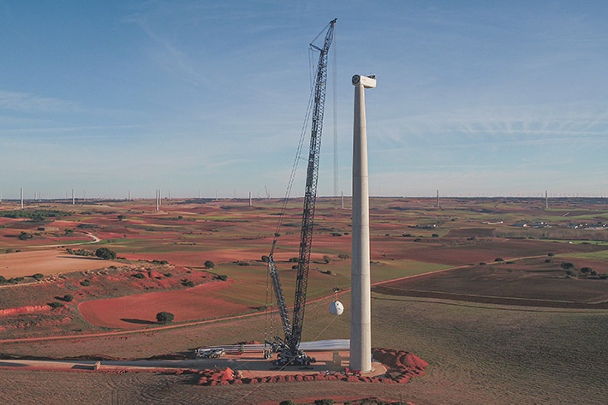
liebherr-lg1750-transbiaga-01.jpg
Tres grúas móviles con pluma de celosía Liebherr LG 1750 de Transbiaga se estrenan en el parque eólico Gecama (Cuenca), con el montaje de 67 torres eólicas de 120 metros de altura bajo buje.
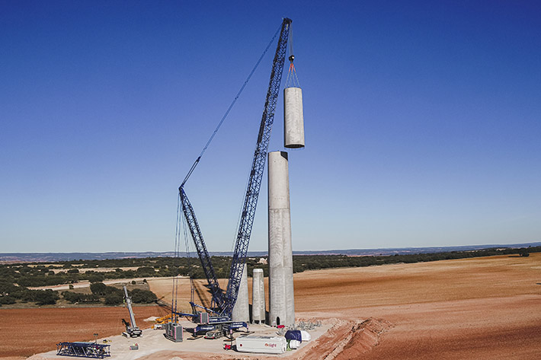
liebherr-lg1750-transbiaga-02.jpg
Montaje de los tramos de torre de hormigón, con un peso de hasta 255 toneladas, del nacelle y generador, modelo DELTA4000 de Nordex de 140 toneladas, y de las palas eólicas de 21 toneladas de peso y 74 metros de largo.

Contacto
María Villanueva
Marketing Manager
Teléfono: +34 690 329 365
Mail: maria.villanueva@liebherr.com

Publicado por:
Liebherr Ibérica, S.L.
Azuqueca de Henares, Guadalajara / España
www.liebherr.com

